Não calcula margem do Item (Tablet)

Edição de pedido
quando é feita a edição de pedidos no tablet, caso um ou mais itens não apresentem o percentual de margem. isso pode ser proposital ou não e pode ser configurado.
Veja no exemplo abaixo o item em questão não calcula margem isso pode ser porque o item não tem custo, que seria um problema às vezes, ou o item está configurado no sistema para não compor margem.
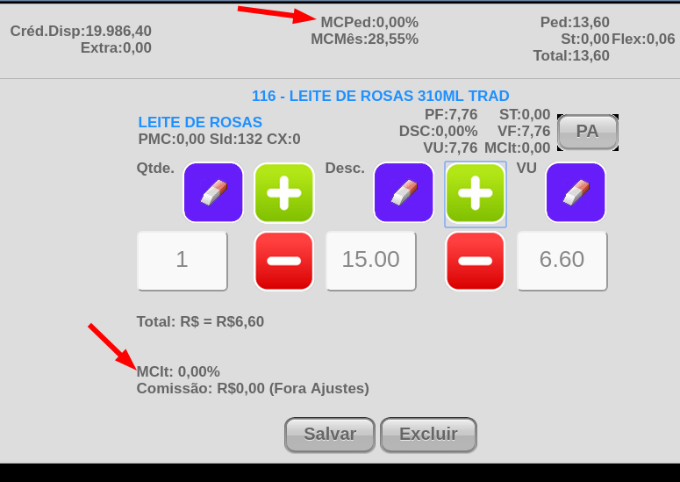

Configuração no Geweb
- Cadastro->Produtos
- Pesquisar e clicar no item que procura
- clicar no código do item e depois no nome da empresa

Vai aparecer uma tela semelhante a tela abaixo
Onde existe a opção (participa da margem) que informa se o item participa ou não da margem.
